祖先土地刺手上 排灣族快消逝的榮耀印記
2015-10-06 11:24:35 聯合新聞網 綜合
http://theme.udn.com/theme/story/6774/1231542
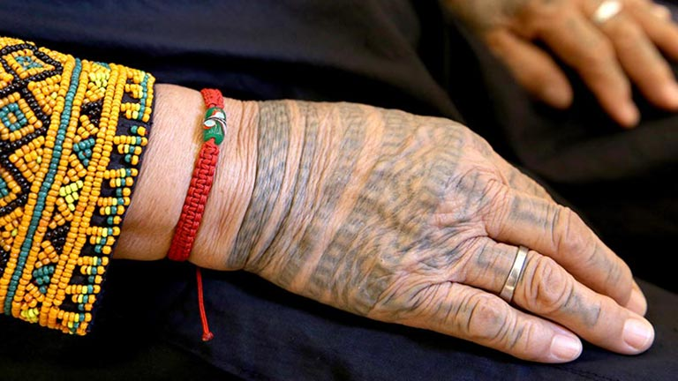
- 什麼樣的刺青，會把祖先、土地、人民統統刺上去？
- 手背上的刺痛造就排灣族女性特有的階級榮耀象徵。

聯合報／周美惠、柯永輝、唐元元、新媒體部 蔡欣潔 製作
圖／高彬原、台博館提供
痛到責怪媽媽，這是什麼樣的痛？82歲的排灣族耆老李直英回憶10多歲時在手背上刺手文時，痛到咒罵為她刺青的親戚，甚至怪罪媽媽。
當時，2位親戚前後花了3-4天，分別為李直英的左右手刺手文。儘管她嘴巴咒罵，但「再痛也不能哭、不能動」，因為一動手背上的紋路就會花掉。

手文是貴族榮耀，要由頭目授權
這樣的「痛」並非人人可「擁有」。在手背刺手文是排灣族女性特有的階級象徵，必須由頭目授權才能依據出身的階級，刺上各種不同類型的手文。台灣博物館研究組組長李子寧說，排灣族的手文榮耀屬於貴族階級，平民若想文手，則要用金錢買到頭目的授權。
據2年前統計，身為排灣族大本營的屏東縣，當時尚有34位擁有手文的耆老。光是來義鄉就有21位手文vuvu（婆婆），但2年內已凋零5人。
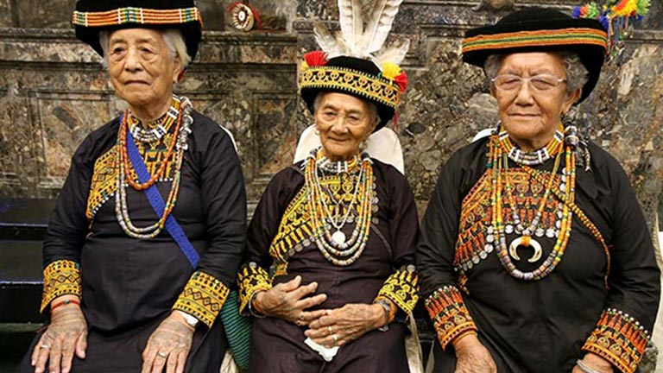
排灣族文手耆老李直英（左起）、黃吳百和、賴金蘭，出席手文展開幕典禮。

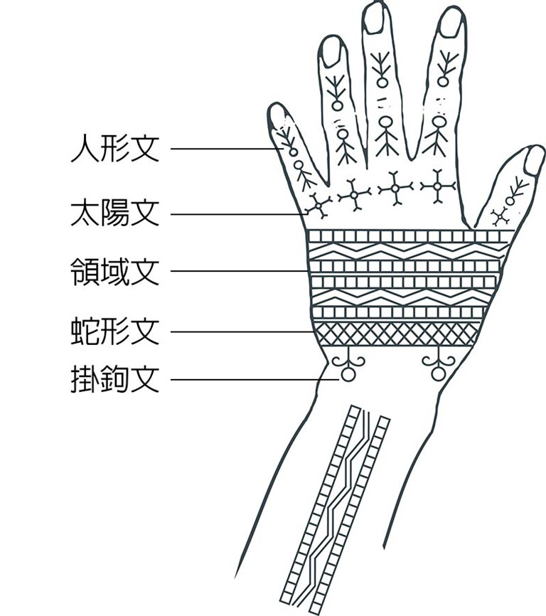
刺手文禁忌多，男性刺在胸、背和手臂
刺手文，不僅痛，禁忌特多。相傳孕婦若是在旁觀看或接近，易使刺文傷口腐爛而失敗。86歲的手文婆婆李碧玉在刺手文時，不知道自己懷孕。她回憶，由於誤觸禁忌，竟讓手文圖案有一半無法上色，幸好她的傷口沒有發炎腐爛。
湯瑞花回憶，刺文時還不覺得那麼痛，等抹上鐵炭灰上色後，才有刺痛感。而結痂掉了再使用辣椒葉擦拭，手文的圖案會更亮更明顯。
排灣族的女性刺手文，排灣族男性則在上半身的胸、背及手臂上刺文，不管文手或文身，排灣族都叫它ivecie（發音如：依福吉）。

排灣族最高階級手文示意圖
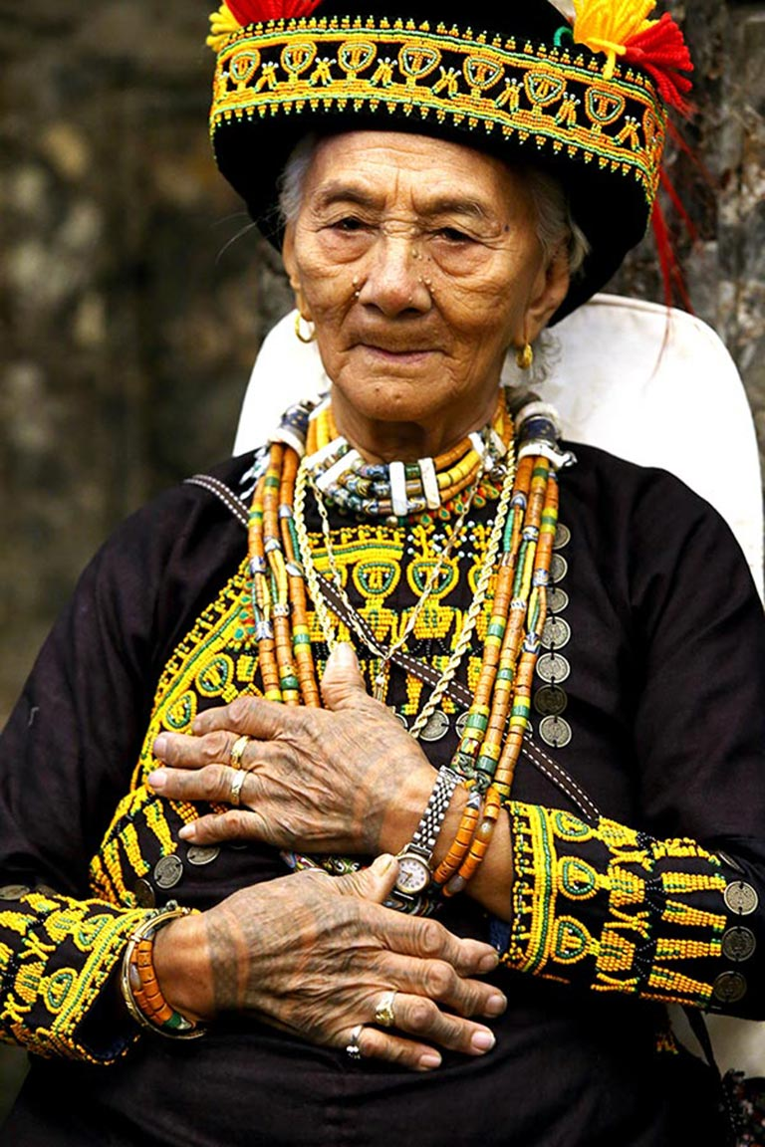
刺有手文的排灣族耆老黃吳百和。
人形文：象徵貴族統治下的百姓
太陽文：代表排灣族是太陽子孫
領域文：象徵擁有的土地
掛鉤文：代表可向族人收取物稅與獻品的權利。
蛇形文：代表百步蛇是族群的祖先。
屏東來義鄉原住民文物館駐館員陳文山2、3年前開始組織志工，遍訪來義鄉的手文婆婆，記錄她們的故事。
他說，來義鄉排灣族手文分5種階級，第1階級是頭目階級的長女專屬，最重要的特徵是靠手腕處有掛鉤文，象徵狩獵所得須獻給頭目、頭目可以徵收賦稅。階級越高，手文越繁複。
手背上主要刺傳統領域（家族擁有的山林、河川、道路等）；靠近手腕處刺上象徵祖先的百步蛇菱形文樣。
頭目及貴族的女兒，手指上刺了代表所統治百姓的人形文，及象徵排灣族是太陽子孫的太陽文。

手文文化兩度瀕失傳
排灣族的女性手文由於遭禁多年瀕臨失傳。70年前，屏東來義鄉族人趁著台灣光復後、政權轉移的短暫2年間恢復。如今，當年文手的女子皆逾80歲，文手傳統再度瀕臨失傳。所幸年輕族群開始意識到傳承的重要，開始有零星個案在取得頭目同意後刺上手文。

